Моя бібліотечка.
Розбирання рядка на лексеми відповідно до вектору роздільників
Дві функції і тип.

Розроблялося в wxDev-C++ version 7.4.2
Компілятор (gcc) MinGW32 version 4.6.1
19/03/13

Інтерфейс

//=========================== _str_cpp_.h ============================
#ifndef __STR_CPP_h__
#define __STR_CPP_h__

#include <string>
#include <vector>

using namespace std;

typedef vector<string> StringVector;

int countOfLexems (string str, StringVector delimiters);
string getLexemeByIndex(string str, StringVector delimiters, int index);

#endif //__STR_CPP_h__
//======================================================================

Реалізація

//============================== _str_cpp_.cpp ===============================
#include "_str_cpp_.h"
#include <iostream>
#include <algorithm> //for sort()

#define NPOS std::string::npos

using namespace std;

bool compare (const string& str1, const string& str2);

bool compare (const string& str1, const string& str2) {
return str1.length() > str2.length();
}

//Дає кількість лексем у рядку, відповідно до вектора роздільників
int countOfLexems(string str, StringVector delimiters){
int counter = 0; //загальна кількість лексем (з роздільниками)

//sort delimiters. the longer - first
sort(delimiters.begin(), delimiters.end(), compare);

while (str.length()>0){
//1. пошук найближчого роздільника
int delim_len = 0; //довжина найближчого роздільника
int delim_pos = -1; //позиція найближчого роздільника
//(-1)- не знайдено жодного розд.

//перебираємо роздільники
for (int i=0; i<delimiters.size(); i++){
//Порожні роздільники не розглядаємо
if (delimiters[i].length()==0) continue;

//шукаємо черговий роздільник
int p = str.find(delimiters[i]);

//якщо черговий у списку роздільник присутній в рядку
if (p!=NPOS) {
if (delim_pos==-1) { //перший знайдений роздільник
delim_pos = p;
delim_len = delimiters[i].length();
}
else { //не перший знайдений роздільник
if (p < delim_pos) {
delim_pos = p;
delim_len = delimiters[i].length();
}
}
}
}

//2. виділення чергової лексеми в окрему змінну
string lex; //чергова виділена лексема

//є принаймні 1 роздільник
if (delim_pos != -1) {
//роздільник може бути на початку рядка
if (delim_pos==0) {
lex = str.substr(0, delim_len);
str.erase(0,delim_len);
counter++;
}
//роздільник не на початку рядка, значить перед ним - слово
else {
lex = str.substr(0, delim_pos);
str.erase(0,lex.length());
counter++;
}
}
//роздільників нема - весь рядок одне слово (або порожній)
else {
lex = str;
if (str.length()>0) counter++;
str = "";
}
// cout << "lex=" << lex << endl;
}

return counter;
};

//Дає потрібну(index)лексему з рядка, відповідно до вектора роздільників
string getLexemeByIndex(string str, StringVector delimiters, int index){
int counter = -1; //номер поточної лексеми (з роздільниками)

//sort delimiters. the longer - first
sort(delimiters.begin(), delimiters.end(), compare);

while (str.length()>0){
//1. пошук найближчого роздільника
int delim_len = 0; //довжина найближчого роздільника
int delim_pos = -1; //позиція найближчого роздільника
//(-1)- не знайдено жодного розд.

//перебираємо роздільники
for (int i=0; i<delimiters.size(); i++){
//Порожні роздільники не розглядаємо
if (delimiters[i].length()==0) continue;

//шукаємо черговий роздільник
int p = str.find(delimiters[i]);

//якщо черговий у списку роздільник присутній в рядку
if (p!=NPOS) {
if (delim_pos==-1) { //перший знайдений роздільник
delim_pos = p;
delim_len = delimiters[i].length();
}
else { //не перший знайдений роздільник
if (p < delim_pos) {
delim_pos = p;
delim_len = delimiters[i].length();
}
}
}
}

//2. виділення чергової лексеми в окрему змінну
string lex; //чергова виділена лексема

//якщо є принаймні 1 роздільник
if (delim_pos != -1) {
//роздільник може бути на початку рядка
if (delim_pos==0) {
lex = str.substr(0, delim_len);
str.erase(0,delim_len);
counter++;
}
//роздільник не на початку рядка, значить перед ним - слово
else {
lex = str.substr(0, delim_pos);
str.erase(0,lex.length());
counter++;
}
}

//якщо роздільників нема - весь рядок одне слово (або порожній)
else {
lex = str;
if (str.length()>0) counter++;
str = "";
}

if (counter==index) return lex;
}

return string("");
};
//============================================================================

//=============== TEST _str_cpp_ functions ==================================
// c++11 syntax is used
//set "-std=c++0x" or "-std=gnu++0x" for compiler options

#include <cstdlib>
#include <iostream>
#include "_str_cpp_.h"
#include <iomanip> //для cout << setw(2) << i

using namespace std;

int main(int argc, char *argv[])
{
system("chcp 1251 > nul");

string S = "table_iter_t it != table.begin(34234)->4341;";

// c++11 initializer list syntax: //-std=c++0x or -std=gnu++0x
StringVector delimiters {"!=", "(", ".", "->", "!", ";", " ", ")", "_"};

cout << S << endl;
cout << "Разом - " << countOfLexems(S, delimiters) << " лексем" << endl;

for (int i=0,n=countOfLexems(S, delimiters); i<n; i++){
cout <<setw(3) <<i <<": " <<getLexemeByIndex(S, delimiters, i) <<endl;
// 2-й спосіб. В ньому #include <iomanip> не треба
// cout.width(2);
// cout << i << ": " << getLexemeByIndex(S, delimiters, i) << endl;
}

cout << "Press the enter key to continue ...";
cin.get();
return EXIT_SUCCESS;
}
//=============================================================================

Налаштування компілятора
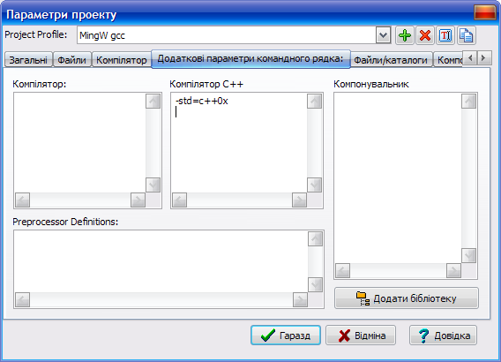

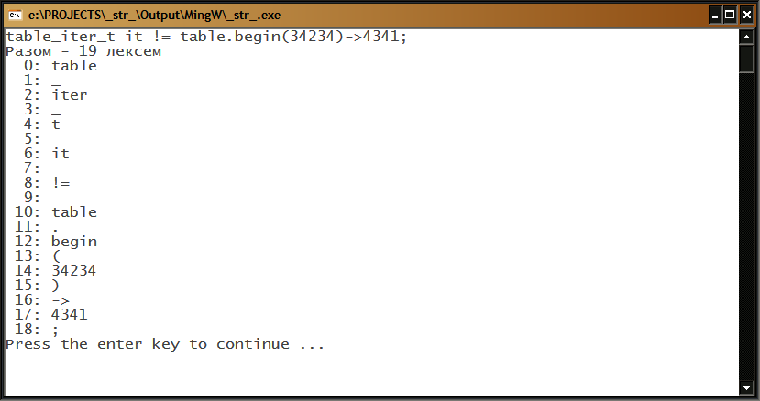
Приклад роботи програми

